**Sprężyna do gięcia rur**

**Poprawna instalacja systemów wentylacyjnych lub chłodniczych zależy od bardzo wielu czynników. Odpowiednie połączenie wszystkich elementów wymaga prawidłowego rozplanowania i ułożenia rur. Dzięki <strong>sprężynie do gięcia rur</strong> można dużo łatwiej zyskać pożądany ich kształt i sprawnie przygotować poszczególne elementy systemu.**

**Sprężyna do gięcia rur - dlaczego warto się na nią zdecydować?**

Projekt instalacji nie zawsze jest w stanie uwzględnić wszystkie czynniki środowiskowe. Nagle może się okazać że przeprowadzenie rur zgodnie ze sztuką i planem jest utrudnione, np. ze względu na niewygodny dostęp. Pojawia się wówczas kłopot - w jaki sposób dostosować kształt przewodów do potrzeb i realnych warunków? Ręczne gięcie może być bardzo ryzykowne.

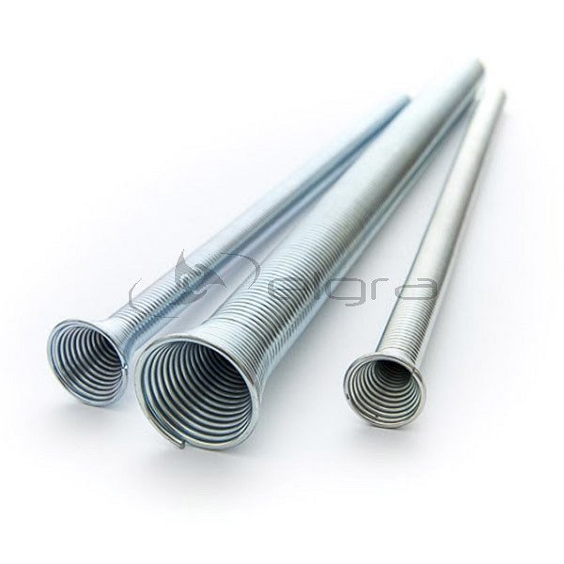

**Rozwiązanie problemu - sprężyna do gięcia rur**

*Sprężyna do gięcia* miękkich *rur* miedzianych to praktyczny element wyposażenia, który przyda się w ekwipunku każdego montera. Jest to rozwiązanie bardzo praktyczne zwłaszcza w trudno dostępnych miejscach. Zmniejsza ryzyko załamania się rury podczas ręcznie wykonywanego gięcia.

**Gdzie znajdę ten produkt?**

[Sprężyna do gięcia rur](https://elgracool.pl/product-pol-159-Sprezyna-do-giecia-rur-3-8-10mm.html) dostępna jest w ofercie sklepu internetowego Elgracool.pl. Sprzęt pod podanym linkiem umożliwia gięcie rur miedzianych o popularnej średnicy 3/8" czyli 10 mm. W asortymencie znaleźć można również wiele innych praktycznych akcesoriów, które z pewnością przydadzą się instalatorom.